ข้อมูลพื้นฐานสนับสนุนการตรวจราชการ
ข้อมูลพื้นฐานของจังหวัดยโสธร
1. ข้อมูลด้านการเกษตรของจังหวัด
1.1 พื้นที่ทั้งหมด 2.601 (2,601,040 ไร่) ล้านไร่ เป็นพื้นที่เกษตรกรรม 1.649 (1,649,544 ไร่) ล้านไร่ (63.41 % ของพื้นที่ทั้งหมด) เป็นพื้นที่ปลูกข้าว 1.340 (1,340,553 ไร่) ล้านไร่ พืชไร่ 0.130 (130,257 ไร่) ล้านไร่ พืชสวน 0.123 (123,991 ไร่) ล้านไร่ ไม้ผล 0.00203 (2,031 ไร่) ล้านไร่ หญ้าเลี้ยงสัตว์ 0.052819 (52,819 ไร่) ล้านไร่ โดยมีพื้นที่ชลประทาน (ในเขตชลประทาน) 0.116 (116,116 ไร่) ล้านไร่ (7.17 % ของพื้นที่เกษตรกรรม)
  - สถานการณ์ด้านทรัพยากรการผลิตและแนวโน้ม
1) ปริมาณน้ำภาพรวมจังหวัด 36.03 ล้าน ลบ.ม. (ข้อมูล ณ วันที่ 31 พฤษภาคม 2567)
2) ปริมาณน้ำฝนสะสม ตั้งแต่วันที่ 1 มกราคม 2566 ถึง 31 ธันวาคม 2566 เท่ากับ 1,496.5 มม.
ปริมาณน้ำฝนสะสม ตั้งแต่วันที่ 1 มกราคม 2567 ถึง 31 พฤษภาคม 2567เท่ากับ 365.50 มม.
3) ความต้องการใช้น้ำของจังหวัดจำแนก 4 ด้าน (ฤดูฝนในเขตชลประทาน)
- อุปโภคบริโภค 1.180 ลบ.ม. ระยะเวลา 6 เดือน (180 วัน)
- ระบบนิเวศน์ 7.080 ลบ.ม. ระยะเวลา 6 เดือน (180 วัน)
- เกษตรกรรม 7.090 ลบ.ม.
- อุตสาหกรรม - ลบ.ม.
- อื่นๆ - ลบ.ม.
4) การใช้ประโยชน์และความเหมาะสมของดินเพื่อการเพาะปลูกข้าว (Agri-Map analytic)
- พื้นที่ทำการเกษตรที่เหมาะสม 1,144,279.05 ไร่
- พื้นที่ทำการเกษตรที่ไม่เหมาะสม 323,961.41 ไร่
การใช้ประโยชน์และความเหมาะสมของดินเพื่อการเพาะปลูกอ้อย (Agri-Map analytic)
- พื้นที่ทำการเกษตรที่เหมาะสม 107,608.22 ไร่
- พื้นที่ทำการเกษตรที่ไม่เหมาะสม 3,128.71 ไร่
การใช้ประโยชน์และความเหมาะสมของดินเพื่อการเพาะปลูกมันสำปะหลัง (Agri-Map analytic)
- พื้นที่ทำการเกษตรที่เหมาะสม 71,935.67 ไร่
- พื้นที่ทำการเกษตรที่ไม่เหมาะสม 15,943.21 ไร่
การใช้ประโยชน์และความเหมาะสมของดินเพื่อการเพาะปลูกยางพารา (Agri-Map analytic)
- พื้นที่ทำการเกษตรที่เหมาะสม 80,585.14 ไร่
- พื้นที่ทำการเกษตรที่ไม่เหมาะสม 14,121.00 ไร่
1.3 ขนาดเศรษฐกิจของจังหวัด (GPP) มีมูลค่า 32,468 ล้านบาท (ปี 2565) รายได้เฉลี่ยต่อหัว 72,523 บาท (ลำดับที่ 73 ของประเทศ,ลำดับที่ 18 ของภาคตะวันออกเฉียงเหนือ,ลำดับที่ 4 ของกลุ่มโขงชีมูล (อุบลราชธานี, ศรีสะเกษ, อำนาจเจริญ, ยโสธร)) จำนวนประชากร 531,599 คน เป็นภาคการเกษตร 99,124 ครัวเรือน และเป็นแรงงานภาคเกษตรกร 177,737 คน
1.4 พืชเศรษฐกิจที่สำคัญ ได้แก่
1) ข้าวนาปี พื้นที่ 1,340,553 ไร่ เกษตรกร 101,740 ครัวเรือน ผลผลิต 376 กก./ไร่ ราคา 15,000 บาท/ตัน
2) ข้าวนาปรัง พื้นที่ 70,517 ไร่ เกษตรกร 8,032 ครัวเรือน ผลผลิต 562 กก./ไร่ ราคา 8,000 บาท/ตัน
3) มันสำปะหลัง พื้นที่ 90,167 ไร่ เกษตรกร 10,314 ครัวเรือน ผลผลิต 3,540 กก./ไร่ ราคา 1,400 บาท/ตัน
4) ยางพารา พื้นที่ 117,359 ไร่ เกษตรกร 13,415 ครัวเรือน ผลผลิต 211 กก./ไร่ ราคา 23,000 บาท/ตัน
5) อ้อยโรงงาน พื้นที่ 38,538 ไร่ เกษตรกร 3,183 ครัวเรือน ผลผลิต 9,850 กก./ไร่ ราคา 900 บาท/ตัน
6) ปาล์มน้ำมัน พื้นที่ 4,107 ไร่ เกษตรกร 504 ครัวเรือน ผลผลิต 1,060 กก./ไร่ ราคา 4,300 บาท/ตัน
7) หอมแดง พื้นที่ 1,345 ไร่ เกษตรกร 259 ครัวเรือน ผลผลิต 3,553 กก./ไร่ ราคา 35,000 บาท/ตัน (หอมแห้ง)
8) แตงโม พื้นที่ 1,073 ไร่ เกษตรกร 351 ครัวเรือน ผลผลิต 3,200 กก./ไร่ ราคา 25,000 บาท/ตัน
9) ถั่วลิสง พื้นที่ 1,552 ไร่ เกษตรกร 645 ครัวเรือน ผลผลิต 285 กก./ไร่ ราคา 40,000 บาท/ตัน (ราคาฝักสด)
1.5 สัตว์เศรษฐกิจที่สำคัญ ได้แก่
1) โคเนื้อ จำนวน 170,591 ตัว เกษตรกร 35,907 ราย
2) กระบือ จำนวน 31,152 ตัว เกษตรกร 7,312 ราย
3) ไก่ จำนวน 2,110,880 ตัว เกษตรกร 39,446 ราย
4) เป็ด จำนวน 32,108 ตัว เกษตรกร 849 ราย
5) แพะ จำนวน 1,718 ตัว เกษตรกร 121 ราย
6) สุกร จำนวน 59,744 ตัว เกษตรกร 1,051 ราย
7) แกะ จำนวน 7 ตัว เกษตรกร 1 ราย
1.6 สินค้าเด่น/สินค้า GI ได้แก่ ข้าว ปลูกในพื้นที่ อำเภอมหาชนะชัย ตำบลผือฮี อำเภอค้อวัง จำนวน 2 ตำบล คือ ตำบลกุดน้ำใส และตำบลน้ำอ้อม กลุ่มเครือข่ายวิสาหกิจชุมชนเกษตรกรรมยั่งยืนน้ำอ้อม อำเภอค้อวัง จ.ยโสธร จำนวนสมาชิก 511 ราย พื้นที่ทั้งหมด 9,241 ไร่ ผลผลิต 4,158,450 กิโลกรัม (ปี 2566/2567)

  - สินค้า OTOP 10 อันดับแรกของจังหวัดยโสธร ประจำปี 2567 (เดือนพฤษภาคม) ได้แก่
- สหกรณ์การเกษตรกุดชุม จำกัด รายได้รวม 7,550,000 บาท
- โรงสีกิจพงษ์ ม.12 ตำบลสามแยก อำเภอเลิงนกทา รายได้รวม 6,512,990 บาท
- กลุ่มเครือข่ายวิสาหกิจชุมชนเกษตรกรรมยั่งยืนน้ำอ้อม ตำบลน้ำอ้อม อำเภอค้อวัง ผลิตภัณฑ์ข้าว ไม่ส่งผลิตภัณฑ์เข้าคัดสรร รายได้รวม 5,392,030 บาท
- นายสุรศักดิ์ ประทุมวัน อำเภอเมืองยโสธร รายได้รวม 5,048,000 บาท
- กลุ่มจักสานบ้านทุ่งแต้ ม.3 อำเภอเมืองยโสธร รายได้รวม 5,038,000 บาท
- กลุ่มวิสาหกิจชุมชนกลุ่มแปรรูปข้าวเกษตรอินทรีย์บ้านโนนยาง ม.17 ต.กำแมด อำเภอกุดชุมรายได้รวม 4,600,000 บาท
- นายสมร ประทุมวัน อำเภอเมืองยโสธร รายได้รวม 4,450,000 บาท
- กลุ่มวิสาหกิจชุมชนเกษตรธรรมชาติหนองยอ ตำบลกำแมด อำเภอกุดชุม รายได้รวม 4,400,000 บาท
- กลุ่มพัฒนาการจักสาน บ้านทุ่งนางโอก ม.3 ตำบลทุ่งนางโอก อำเภอเมืองยโสธร รายได้รวม
3,962,000 บาท
- กลุ่มวิสาหกิจชุมชนหอมมะลินทรีย์ชีวภาพ (นางธนมน วัฒนเรืองโกวิทย์) ต.ลุมพุก อำเภอคำเขื่อนแก้ว รายได้รวม 2,922,950 บาท
  - โครงการชุมชนท่องเที่ยว OTOP นวัตวิถี
ชุมชนบ้านห้วยสะแบก ตำบลโคกสำราญ อำเภอเลิงนกทา เป็นหนึ่งชุมชนที่มีโครงการชุมชนท่องเที่ยว OTOP นวัตวิถีเข้าถึง ซึ่งดำเนินการ ณ ขัวเพอเลอ เป็นชุมชนท่องเที่ยวเชิงเกษตร สำนักงานเกษตรและสหกรณ์จังหวัดยโสธร ได้เข้าไปส่งเสริมชุมชนนี้ให้ทำเกษตรทฤษฎีใหม่ และจัดตั้งโรงเรียนเกษตรอินทรีย์วิถียโสธร เพื่อขับเคลื่อนและพัฒนาเกษตรอินทรีย์ของจังหวัดให้ขยายผลเพิ่มมากขึ้น และยังทำให้เกิดกิจกรรมต่างๆ อย่างต่อเนื่อง เป็นจุดดึงดูดนักท่องเที่ยวอีกจุดหนึ่งที่ทีกิจกรรมเชิงเกษตรให้นักท่องเที่ยวหลงใหล
  - สหกรณ์การเกษตร (ข้อมูลเดือนเมษายน 2567)
1. จำนวนสหกรณ์การเกษตรในจังหวัด 31 สหกรณ์ สมาชิกสหกรณ์ 82,648 ราย
2. ผลการจัดมาตรฐานสหกรณ์ 2566 (ตั้งแต่เดือนสิงหาคมเป็นต้นไปไม่มีการจัดมาตรฐานสหกรณ์)
3. มูลค่าธุรกิจสหกรณ์ 109,895,448.40 ล้านบาท
หมายเหตุ : กรมส่งเสริมสหกรณ์ได้ยกเลิกการประเมินและจัดระดับมาตรฐานสหกรณ์ โดยได้ควบรวมเกณฑ์การประเมินและจัดระดับมาตรฐานสหกรณ์ เป็นส่วนหนึ่งของการประเมินและจัดชั้นความเข้มแข็งสหกรณ์ ตั้งแต่ปีงบประมาณ พ.ศ. 2567 เป็นต้นไป สำหรับผลการประเมินความเข้มแข็งของสหกรณ์และกลุ่มเกษตรกร (ระดับชั้น) กรมส่งเสริมสหกรณ์จะะประกาศผลภายในเดือนกันยายนของทุกปี (รอบ 12 เดือน)

2. ข้อมูลการรับรองมาตรฐานสินค้าเกษตรปลอดภัยของจังหวัด (ข้อมูล ปี 2566)
2.1 พื้นที่การทำเกษตรอินทรีย์ รวม 542,027.06 ไร่ เกษตรกร 66,005 ราย เข้าสู่ระบบการรับรอง 542,027.06 ไร่ เกษตรกร 66,005 ราย แยกตามมาตรฐานดังนี้
2.1.1 มาตรฐาน Organic Thailand เกษตรกร 34,641 ราย พื้นที่ 246,554.15 ไร่
2.1.2 มาตรฐานต่างประเทศ (IFOAM,USDA,etc.) เกษตรกร 8,057 ราย พื้นที่ 137,027 ไร่
2.1.3 มาตรฐาน PGS เกษตรกร 22,719 ราย พื้นที่ 152,251.65 ไร่
หมายเหตุ : 1. เกษตรกร T1 หมายถึง เกษตรกรที่ผ่านการตรวจรับรองจาก CoO ให้เข้าร่วมโครงการฯ เพื่อเตรียมความพร้อมสำหรับการตรวจรับรอง เข้าสู่ระยะปรับเปลี่ยน เตรียมขึ้นเป็น T2
2. เกษตรกร T2 หมายถึง เกษตรกรที่ผ่านการตรวจรับรองเป็นระยะปรับเปลี่ยน เตรียมขึ้นเป็น T3
3. เกษตรกร T3 หมายถึง เกษตรกรที่ผ่านการตรวจรับรองมาตรฐาน Organic Thailand เรียบร้อยแล้ว
ชนิดสินค้าในระบบอินทรีย์ | จำนวนราย | จำนวนไร่
1) ข้าว T1  (เตรียมความพรอมสำหรับการตรวจรับรอง)  ข้าว T2  (ผ่านการตรวจรับรองเป็นระยะปรับเปลี่ยน)  ข้าว T3 (รับรองมาตรฐาน Organic Thailand) | 0  0  0 | 0  0  0
ชนิดสินค้าในระบบอินทรีย์ | จำนวนราย/แปลง | จำนวนไร่
2) พืช (แปลง)  ปรับเปลี่ยน  รับรองแล้ว | 66,005  0  66,005 | 542,027.06  0  542,027.06
รวมทั้งสิ้น | 66,005 | 542,027.06

2.2 การรับรอง GAP ด้านพืช เกษตรกรรวม 535 ราย/แปลง พื้นที่ 703.50 ไร่ ด้านประมง บ่อดินเกษตรกร 45 ราย พื้นที่ 63.90 ไร่ กระชัง เกษตรกร - ราย พื้นที่ - ไร่ (-/ตรม.) และด้านปศุสัตว์ จำนวน 201ฟาร์ม ประกอบด้วย ฟาร์ม GFM จำนวน 98 ฟาร์ม/ราย ได้แก่ ไก่พื้นเมือง 48 ฟาร์ม 2,934 ตัว กระบือ 2 ฟาร์ม 145 ตัว โคเนื้อ 21 ฟาร์ม 544 ตัว แพะ 5 ฟาร์ม 171 ตัว สุกร 21 ฟาร์ม 2,934 ตัว ไก่ไข่ 1 ฟาร์ม 3,000 ตัว และฟาร์ม GAP จำนวน 106 ฟาร์ม/ราย ได้แก่ ไก่เนื้อ 37 ฟาร์ม 402,700 ตัว สุกร 69 ฟาร์ม 47,296 ตัว (ข้อมูล ณ 30 เมษายน 2567)

ชนิดสินค้า | จำนวนราย/แปลง | จำนวนไร่
1) พืช (แปลง) | 535 | 703.50
2) ข้าว GAP Seed (ราย)  3) ประมง | -  45 | -  63.90
4) ปศุสัตว์ | 201 | -

ข้อมูลภัยพิบัติจังหวัดยโสธร
สรุปสถานการณ์ภัยพิบัติจังหวัดยโสธร
ข้อมูล ณ วันที่ 31 พฤษภาคม 2567
- สถานการณ์น้ำในปัจจุบัน
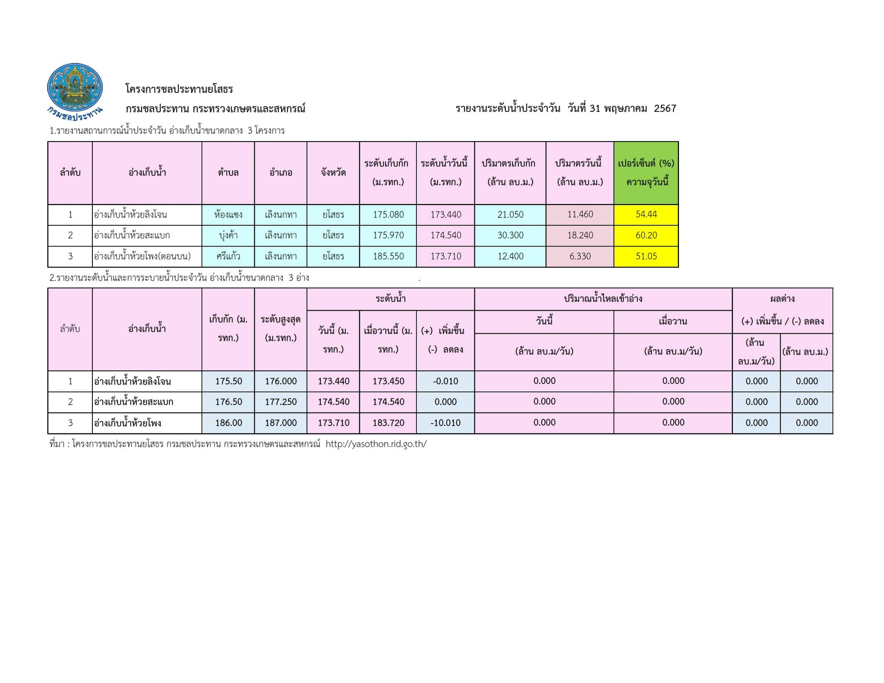

1.1 สถานการณ์น้ำ ข้อมูล ณ วันที่ 31 พฤษภาคม 2567 (ที่มา : โครงการชลประทานยโสธร)
1. แหล่งน้ำต้นทุนที่อยู่ในความรับผิดชอบ ได้แก่
- แหล่งน้ำขนาดกลาง จำนวน 3 แห่ง น้ำเก็บกัก 36.03 ล้านลูกบาศก์เมตร (55.23 %)
2. แผนการจัดสรรน้ำและปริมาณความต้องการน้ำตามภารกิจฤดูฝนปี 2567 จากอ่างเก็บน้ำขนาดกลางอื่นๆ ของโครงการชลประทานยโสธร (1 พ.ค. 2567 - 31 ต.ค. 67) ปริมาณน้ำใช้การ 15.350 ลบ.ม. แบ่งเป็น เพื่อเกษตรกรรม 7.090 ลบ.ม. อุปโภคบริโภค 1.180 ลบ.ม. ระบบนิเวศน์ 7.080 ลบ.ม. และมีแผนการปลูกพืชฤดูฝน (ข้าวนาปี) ในเขตชลประทาน จำนวน 27,216 ไร่

1.2 สถานการณ์ความเสี่ยงและพื้นที่เฝ้าระวังด้านการเกษตร ทั้งด้านพืช ด้านปศุสัตว์ และด้านประมง ปี 2566/67 ประกอบด้วย 9 อำเภอ 78 ตำบล ดังนี้
- อำเภอเมือง ครอบคลุมพื้นที่ 17 ตำบล
- อำเภอคำเขื่อนแก้ว ครอบคลุมพื้นที่ 13 ตำบล
- อำเภอมหาชนะชัย ครอบคลุมพื้นที่ 10 ตำบล
- อำเภอเลิงนกทา ครอบคลุมพื้นที่ 10 ตำบล
- อำเภอกุดชุม ครอบคลุมพื้นที่ 9 ตำบล
- อำเภอไทยเจริญ ครอบคลุมพื้นที่ 5 ตำบล
- อำเภอป่าติ้ว ครอบคลุมพื้นที่ 5 ตำบล
- อำเภอทรายมูล ครอบคลุมพื้นที่ 5 ตำบล
- อำเภอค้อวัง ครอบคลุมพื้นที่ 4 ตำบล
1.3 สถานการณ์การเพาะปลูกพืชฤดูแล้ง ปี 2566/67 จังหวัดยโสธร (ข้อมูล ณ วันที่ 14 พฤษภาคม 2567) ที่มา : สำนักงานเกษตรจังหวัดยโสธร
1) พื้นที่นอกเขตชลประทาน
แผนและผลการเพาะปลูกพืช (ข้าวรอบ 2) ดังนี้
- ข้าวเจ้า แผน จำนวน 31,245 ไร่ ผล 32,209 ไร่
- ข้าวหอมปทุม แผน จำนวน - ไร่ ผล 208 ไร่
- ข้าวเหนียว แผน จำนวน 6,840 ไร่ ผล 3,207 ไร่
- ข้าวโพดเลี้ยงสัตว์ แผน จำนวน 80 ไร่ ผล 111 ไร่
- ถั่วเขียว แผน จำนวน 200 ไร่ ผล 10.50 ไร่
- ถั่วลิสง แผน จำนวน 1,485 ไร่ ผล 1,482.75 ไร่
- พืชไร่ อื่นๆ แผน จำนวน 18,140 ไร่ ผล 11,249 ไร่
- ข้าวโพดฝักสด แผน จำนวน 725 ไร่ ผล 192 ไร่
- พืชผัก อื่นๆ แผน จำนวน 3,271 ไร่ ผล 3,360 ไร่
รวมพื้นที่ทั้งหมด (แผน) จำนวน 61,986 ไร่ (ผล) จำนวน 52,029.25 ไร่
2) พื้นที่ในเขตชลประทาน
แผนและผลการเพาะปลูกพืช (ข้าวรอบ 2) ดังนี้
- ข้าวเจ้า แผน จำนวน 225 ไร่ ผล 3,830 ไร่
- ข้าวหอมปทุม แผน จำนวน - ไร่ ผล - ไร่
- ข้าวเหนียว แผน จำนวน - ไร่ ผล - ไร่
- ข้าวโพดเลี้ยงสัตว์ แผน จำนวน - ไร่ ผล - ไร่
- ถั่วเขียว แผน จำนวน - ไร่ ผล - ไร่
- ถั่วลิสง แผน จำนวน - ไร่ ผล - ไร่
- พืชไร่ อื่นๆ แผน จำนวน - ไร่ ผล - ไร่
- ข้าวโพดฝักสด แผน จำนวน - ไร่ ผล - ไร่
- พืชผัก อื่นๆ แผน จำนวน - ไร่ ผล - ไร่
รวมพื้นที่ทั้งหมด (แผน) จำนวน 225 ไร่ (ผล) จำนวน 3,830 ไร่
รวมพื้นที่ทั้งหมดในเขตฯ+นอกเขตฯ (แผน) จำนวน 62,211 ไร่ (ผล) จำนวน 55,859.25 ไร่
1.4 สถานการณ์การเก็บเกี่ยวพืชฤดูแล้ง ปี 2566/67 จังหวัดยโสธร (ข้อมูล ณ วันที่ 14 พฤษภาคม 2567) ที่มา : สำนักงานเกษตรจังหวัดยโสธร
1) พื้นที่นอกเขตชลประทาน
แผนและผลการเพาะปลูกพืช (ข้าวรอบ 2) ดังนี้
- ข้าวเจ้า แผน จำนวน 31,245 ไร่ ผล 32,209 ไร่ เก็บเกี่ยว 32,109 ไร่
- ข้าวหอมปทุม แผน จำนวน - ไร่ ผล 208 ไร่ เก็บเกี่ยว 208 ไร่
- ข้าวเหนียว แผน จำนวน 6,840 ไร่ ผล 3,207 ไร่ เก็บเกี่ยว 3,207 ไร่
- ข้าวโพดเลี้ยงสัตว์ แผน จำนวน 80 ไร่ ผล 111 ไร่ เก็บเกี่ยว 111 ไร่
- ถั่วเขียว แผน จำนวน 200 ไร่ ผล 10.50 ไร่ เก็บเกี่ยว 10.50 ไร่
- ถั่วลิสง แผน จำนวน 1,485 ไร่ ผล 1,482.75 ไร่ เก็บเกี่ยว 1,482.75 ไร่
- พืชไร่ อื่นๆ แผน จำนวน 18,140 ไร่ ผล 11,249 ไร่ เก็บเกี่ยว 368 ไร่
- ข้าวโพดฝักสด แผน จำนวน 725 ไร่ ผล 192 ไร่ เก็บเกี่ยว 192 ไร่
- พืชผัก อื่นๆ แผน จำนวน 3,271 ไร่ ผล 3,360 ไร่ เก็บเกี่ยว 3,360 ไร่
รวมพื้นที่ทั้งหมด (แผน) จำนวน 61,986 ไร่ (ผล) จำนวน 52,029.25 ไร่ เก็บเกี่ยว 41,128.25 ไร่ คิดเป็นร้อยละ 79.05 ของพื้นที่ปลูกทั้งหมด
2) พื้นที่ในเขตชลประทาน
แผนและผลการเพาะปลูกพืช (ข้าวรอบ 2) ดังนี้
- ข้าวเจ้า แผน จำนวน 225 ไร่ ผล 3,830 ไร่ เก็บเกี่ยว 3,830 ไร่
- ข้าวหอมปทุม แผน จำนวน - ไร่ ผล - ไร่ เก็บเกี่ยว - ไร่
- ข้าวเหนียว แผน จำนวน – ไร่ ผล - ไร่ เก็บเกี่ยว - ไร่
- ข้าวโพดเลี้ยงสัตว์ แผน จำนวน – ไร่ ผล - ไร่ เก็บเกี่ยว - ไร่
- ถั่วเขียว แผน จำนวน – ไร่ ผล - ไร่ เก็บเกี่ยว - ไร่
- ถั่วลิสง แผน จำนวน – ไร่ ผล - ไร่ เก็บเกี่ยว - ไร่
- พืชไร่ อื่นๆ แผน จำนวน – ไร่ ผล - ไร่ เก็บเกี่ยว - ไร่
- ข้าวโพดฝักสด แผน จำนวน – ไร่ ผล - ไร่ เก็บเกี่ยว - ไร่
- พืชผัก อื่นๆ แผน จำนวน – ไร่ ผล - ไร่ เก็บเกี่ยว - ไร่
รวมพื้นที่ทั้งหมด (แผน) จำนวน 225 ไร่ (ผล) จำนวน 3,830 ไร่
เก็บเกี่ยว 3,830 ไร่
รวมพื้นที่ทั้งหมดในเขตฯ+นอกเขตฯ (แผน) จำนวน 62,211 ไร่ (ผล) จำนวน 55,859.25 ไร่
เก็บเกี่ยว 44,958.25 ไร่ คิดเป็นร้อยละ 80.48 ของพื้นที่เพาะปลูกทั้งในเขตฯ+นอกเขตฯ
2. ประกาศกรมอุตุนิยมวิทยา เรื่อง การเข้าสู่ฤดูฝนของประเทศไทย พ.ศ. 2567
ประเทศไทยเข้าสู่ฤดูฝน ปี 2567 แล้วเมื่อวันที่ 20 พ.ค. ที่ผ่านมา สำหรับปริมาณฝนโดยรวมใกล้เคียงปีที่แล้ว ปลาย พ.ค.-กลาง มิ.ย. มีฝนเพิ่มมากขึ้นและตกต่อเนื่อง เดือน ส.ค.-ก.ย. ฝนตกชุกหนาแน่น อาจมีพายุหมุนเขตร้อนเคลื่อนเข้าสู่ประเทศไทยบริเวณภาคเหนือและภาคตะวันออกเฉียงเหนือ 1-2 ลูก ต่อมากลาง มิ.ย.-กลาง ก.ค. จะเป็นช่วงที่ฝนตกน้อย คาดประเทศไทยตอนบนจะสิ้นสุดฤดูฝนกลาง ต.ค. ส่วนภาคใต้โดยเฉพาะฝั่งตะวันออกจะมีฝนตกชุกหนาแน่นต่อไปอีกจนถึงกลาง ม.ค. 68
3. รายงานผลการปฏิบัติการฝนหลวง ระหว่างวันที่ 20-26 พฤษภาคม 2567 (สำนักงานเกษตรและสหกรณ์จังหวัดยโสธร)
ตามแผนปฏิบัติการฝนหลวงประจำปี 2567 ศูนย์ปฏิบัติการฝนหลวงภาคตะวันออกเฉียงเหนือตอนล่าง ได้จัดตั้งหน่วยปฏิบัติการฝนหลวงจังหวัดบุรีรัมย์ ตั้งแต่วันที่ 26 มีนาคม 2567 เป็นต้นมา ณ หน่วยปฏิบัติการฝนหลวงจังหวัดอุบลราชธานี เพื่อปฏิบัติการฝนหลวงช่วยเหลือพื้นที่การเกษตรที่ประสบภัยแล้งและสร้างความชุ่มชื้นให้กับป่าไม้ การเติมน้ำตันทุนให้กับอ่างเก็บน้ำและเขื่อนต่างๆ เพื่อป้องกันการเกิดไฟป่าและบรรเทาปัญหาหมอกควัน รวมทั้งสถานการณ์ปัญหาฝุ่นละอองขนาดเล็ก (PM 2.5) เกินเกณฑ์มาตรฐานในพื้นที่รับผิดชอบภาคตะวันออกเฉียงเหนือตอนล่าง รายงานผลการปฏิบัติการฝนหลวง ระหว่างวันที่ 20-26 พฤษภาคม 2567 ไม่ขึ้นปฏิบัติการ เนื่องจากสภาพอากาศไม่เหมาะสม


4. รายงานสถานการณ์อุทกภัยและการช่วยเหลือ ปี 2566 ในพื้นที่จังหวัดยโสธร (ข้อมูล : สำนักงานเกษตรจังหวัดยโสธร, สำนักงานประมงจังหวัดยโสธร , สำนักงานปศุสัตว์จังหวัดยโสธร)
- ด้านพืช จังหวัดยโสธร ได้รับความเสียหายจากอุทกภัย จำนวน 9 อำเภอ 60 ตำบล 375 หมู่บ้าน เกษตรกรประสบภัย จำนวน 13,875 ราย พื้นที่การเกษตรได้รับความเสียหาย จำนวน 134,708.2450 ไร่ วงเงินขอรับความช่วยเหลือ จำนวน 184,136,010.55 บาท (หนึ่งร้อยแปดสิบสี่ล้านหนึ่งแสนสามหมื่นหกพันสิบบาทห้าสิบห้าสตางค์) โดยขอรับการสนับสนุนจากงบทดรองราชการ ในอำนาจปลัดกระทรวงเกษตรและสหกรณ์ และจังหวัดได้ดำเนินการโอนเงินให้ความช่วยเหลือเกษตรกรจากภัยดังกล่าวเสร็จเรียบร้อยแล้ว
- ด้านประมง จังหวัดยโสธร ได้รับความเสียหายจากอุทกภัย จำนวน 6 อำเภอ เกษตรกร จำนวน 229 ราย พื้นที่ได้รับความเสียหาย จำนวน 209 ไร่ 54 ตารางเมตร วงเงินขอรับช่วยเหลือ จำนวน 998,410 บาท โดยการให้ความช่วยเหลือโดยใช้เงินทดรองราชการในอำนาจของผู้ว่าราชการจังหวัด และจังหวัดได้ดำเนินการโอนเงินให้ความช่วยเหลือเกษตรกรจากภัยดังกล่าว เสร็จเรียบร้อยแล้ว
- ด้านปศุสัตว์ ไม่ได้รับความเสียหายแต่ได้รับผลกระทบ ซึ่งได้ให้ความช่วยเหลือ เป็นฟางอัดฟ่อน จำนวน 200,000 กิโลกรัม ในพื้นที่จังหวัดยโสธร
5. รายงานผลการโอนเงินช่วยเหลือเกษตรกรตามนโยบายที่สำคัญของรัฐบาล ปี 2566/2567 (ข้อมูล :สำนักงานธนาคารเพื่อการเกษตรและสหกรณ์การเกษตรจังหวัดยโสธร)
รายงานผลการโอนโครงการสนับสนุนค่าบริหารจัดการและพัฒนาคุณภาพผลผลิตเกษตรกรผู้ปลูกข้าว ปีการผลิต 2566/2567 จังหวัดยโสธร โอนสำเร็จ จำนวน 96,601 ราย จำนวน 1,191,502,415.00 บาท โอนไม่สำเร็จ จำนวน 10 ราย โอนไม่สำเร็จ จำนวน 279,367.50 บาท รายละเอียดตามตารานี้

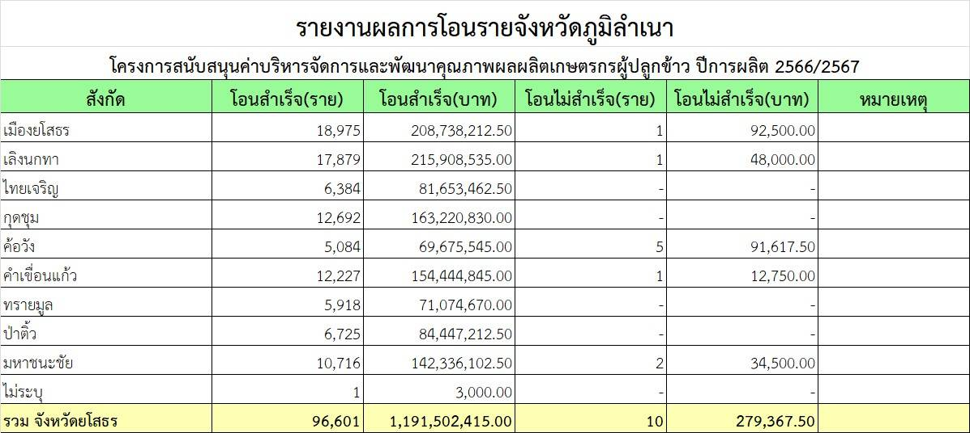

6. รายงานการพยากรณ์สภาวะอากาศและคาดการณ์ฝน ปี พ.ศ. 2567 (ข้อมูล : สถานีอุตุนิยมวิทยาจังหวัดยโสธร) รายงานการพยากรณ์สภาวะอากาศและคาดการณ์ฝนปี พ.ศ. 2567 สรุปดังนี้
- ลักษณะอากาศบริเวณจังหวัดยโสธร
ลักษณะสำคัญทางอุตุนิยมวิทยา ในช่วงวันที่ 29 เมษายน 2567-2 พฤษภาคม 2567 ความกดอากาศต่ำเนื่องจากความร้อนปกคลุมประเทศไทยตอนบน ลักษณะเช่นนี้ทำให้ภาคตะวันออกเฉียงเหนือตอนล่าง มีอากาศร้อนถึงร้อนจัดโดยทั่วไป กับมีฟ้าหลัวในตอนกลางวัน ในขณะที่ลมตะวันตกเฉียงใต้และลมใต้พัดปกคลุมประเทศไทยตอนบน ทำให้บริเวณภาคตะวันออกเฉียงเหนือตอนล่าง มีฝนฟ้าคะนองกับมีลมกระโชกแรงเกิดขึ้นได้บางพื้นที่ วันที่ 3-5 พฤษภาคม 2567 คลื่นกระแสลมฝ่ายตะวันตกพัดปกคลุมภาคตะวันออกเฉียงเหนือตอนบน ประกอบกับมีแนวพัดสอบของลมตะวันตกเฉียงใต้และลมใต้พัดปกคลุมบริเวณภาคตะวันออกเฉียงเหนือ ในขณะที่ประเทศไทยตอนบนมีอากาศร้อนถึงร้อนจัด ทำให้บริเวณภาคตะวันออกเฉียงเหนือตอนล่าง มีพายุฤดูร้อนเกิดขึ้นบางพื้นที่ โดยมีลักษณะของพายุฝนฟ้าคะนองลมกระโชกแรง และลูกเห็บตกบางแห่ง รวมถึงอาจมีฟ้าผ่าเกิดขึ้นได้บางพื้นที่
- พยากรณ์อากาศ 7 วันข้างหน้า
จังหวัดยโสธร อากาศร้อนถึงร้อนจัดโดยทั่วไป กับมีฟ้าหลัวในตอนกลางวันตลอดช่วง ในช่วงวันที่ 29 เมษายน 2567-2 พฤษภาคม 2567 มีฝนฟ้าคะนองร้อยละ 10 - 20 ของพื้นที่ กับมีลมกระโซกแรงบางพื้นที่ส่วนมากทางตอนล่างของภาค ส่วนส่วนในช่วงวันที่ 3 - 5 พฤษภาคม 2567 มีพายุฝนฟ้าคะนองร้อยละ 20-40 ของพื้นที่กับมีลมกระโซก แรง และลูกเห็บตกบางแห่ง ลมตะวันตกเฉียงใต้ความเร็ว 10-20 กม./ชม. ความชื้นสัมพัทธ์ 50-60 % ความยาวนานแสงแดด 5-8 ชม.
- การคาดหมายลักษณะอากาศ บริเวณจังหวัดยโสธร ในช่วงเดือนพฤษภาคม 2567
พฤษภาคม เป็นเดือนที่ลักษณะอากาศเปลี่ยนจากฤดูร้อนเข้าสู่ฤดูฝน ในระยะแรกลักษณะอากาศจะแปรปรวน บริเวณจังหวัดยโสธรยังคงมีอากาศร้อนอบอ้าวในบางช่วง โดยมีลมใต้และลมตะวันออกเฉียงใต้ ซึ่งนำความชื้นจากทะเลจีนใต้ และอ่าวไทยพัดเข้าปกคลุม ประเทศไทยตอนบน ส่งผลทำให้บริเวณจังหวัดยโสธร มีฝนฟ้าคะนองเกิดขึ้นในบางวันจากนั้น ประมาณกลางเดือนเป็นต้นไป มรสุมตะวันตกเฉียงใต้จะเริ่มพัดปกคลุมทะเลอันดามัน และประเทศไทย ประกอบกับใน บางช่วงจะมีร่องมรสุมพาดผ่านบริเวณประเทศไทยตอนบน ลักษณะดังกล่าวจะทำให้บริเวณจังหวัดยโสธรมีปริมาณและการกระจายของฝนเพิ่มมากขึ้น โดยจะมีฝนฟ้าคะนองร้อยละ 40-60 ของพื้นที่ กับมีฝนหนักบางแห่ง
- ข้อความระวัง
เดือนพฤษภาคม มักจะมีหย่อมความกดอากาศต่ำ กำลังแรงก่อตัวขึ้นในทะเลอันดามัน ซึ่งทวีกำลังแรงขึ้นเป็นพายุดีเปรสชั่นหรือพายุไซโคลน ส่งผลให้มรสุมตะวันตกเฉียงใต้มีกำลังแรงขึ้น ซึ่งทำให้บริเวณจังหวัดยโสธรมีฝนเพิ่มมากขึ้น จึงขอให้ประชาชนควรติดตามข่าวพยากรณ์อากาศประจำวันจากศูนย์อุตุนิยมวิทยาภาคตะวันออกเฉียงเหนือตอนล่างต่อไป
- สถานการณืเอลนีโญ/ลานีญา เดือนเมษายน พ.ศ. 2567 ดังนี้
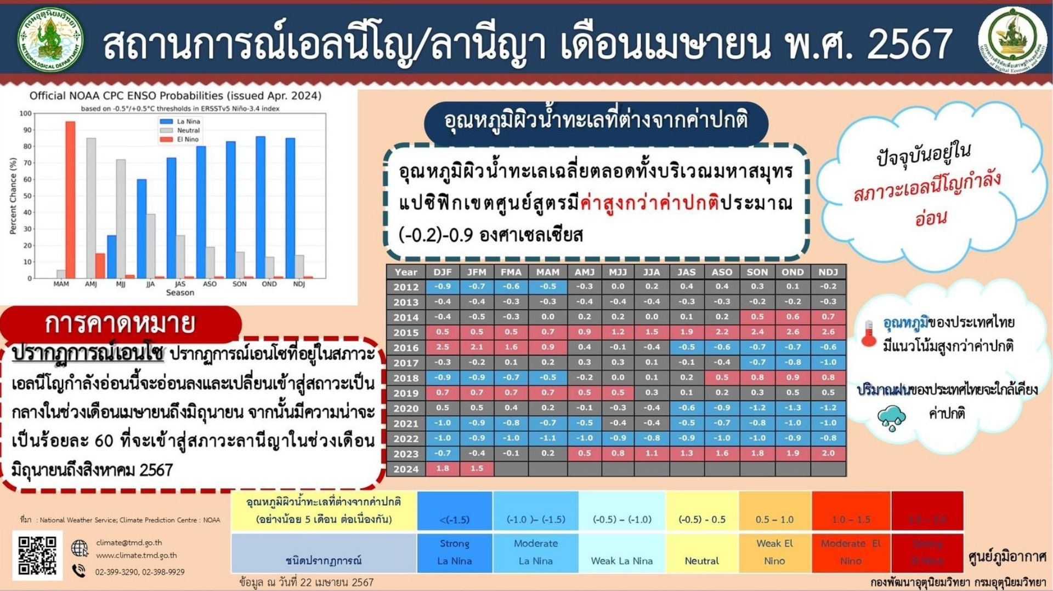

7. การจัดแผนป้องกันและบรรเทาสาธารณภัยด้านการเกษตรในช่วงฤดูฝนของจังหวัดยโสธร ปี 2567 (พฤษภาคม – ตุลาคม 2567)
ด้วยสำนักงานปลัดกระทรวงเกษตรและสหกรณ์ ขอให้สำนักงานเกษตรและสหกรณ์จังหวัดยโสธร จัดทำแผนเตรียมความพร้อมรับสถานการณ์ภัยพิบัติต่าง ๆ ที่จะเกิดขึ้นในรอบปี 2567 ได้แก่ ปัญหาภัยแล้ง ปัญหาอุทกภัย ปัญหาฝนทิ้งช่วง และปัญหาศัตรูพืชระบาด เพื่อเป็นแนวทางการดำเนินงานป้องกันและบรรเทาความเสียหายต่อพื้นที่การเกษตรตลอดจนให้การช่วยเหลือบรรเทาความเดือดร้อนให้แก่เกษตรกรได้อย่างรวดเร็ว และมีประสิทธิภาพต่อไป
และตามหนังสือสำนักงานเกษตรและสหกรณ์จังหวัดยโสธร ที่กษ. 0224.ยส./ว 373 ลงวันที่ 29 เมษายน 2567 ได้ขอความอนุเคราะห์ข้อมูลมาตรการ/แผนงานที่เกี่ยวข้องกับแผนป้องกันและบรรเทาสาธารณภัย ด้านการเกษตร ในช่วงฤดูฝน ปี 2567 (พฤษภาคม 2567 - ตุลาคม 2567) และขอให้จัดส่งข้อมูลดังกล่าว ให้สำนักงานเกษตรและสหกรณ์จังหวัดยโสธร ภายในวันที่ 15 พฤษภาคม 2567 ทาง E-mail : saraban_yst@opsmoac.go.th หรือ LINE ID : sunita_ny เพื่อจะได้รายงานให้ศูนย์ติดตามและแก้ไขปัญหาภัยพิบัติด้านการเกษตร กระทรวงเกษตรและสหกรณ์ทราบ ทั้งนี้ ได้ส่งแผนเตรียมรับสถานการณ์ภัยพิบัติด้านเกษตร ในช่วงฤดูฝน ปี 2566 เพื่อใช้เป็นแนวทางในการจัดทำแผนดังกล่าว ต่อไป

8. รูปแบบบริหารจัดการน้ำ จังหวัดยโสธร (สำนักงานเกษตรและสหกรณ์จังหวัดยโสธร)
จากแผนแม่บทการบริหารจัดการทรัพยากรน้ำของประเทศ (ปี พ.ศ. 2561-2580) ได้กำหนดวิสัยทัศน์การไว้ว่า “ทุกหมู่บ้านมีน้ำสะอาดอุปโภค บริโภคน้ำเพื่อการผลิตมั่นคง ความเสียหายจากอุทกภัยลดลง คุณภาพน้ำอยู่ในเกณฑ์มาตรฐาน บริหารจัดการน้ำอย่างยั่งยืน ภายใต้การพัฒนาอย่างสมดุล โดยการมีส่วนร่วมของทุกภาคส่วน” โดยแบ่งการบริหารจัดการไว้ จำนวน 6 ด้าน ได้แก่ ด้านที่ 1 การจัดการน้ำอุปโภค บริโภค ด้านที่ 2 การสร้างความมั่นคงของน้ำภาคการผลิต ด้านที่ 3 การจัดการน้ำท่วมและอุทกภัย ด้านที่ 4 การจัดการคุณภาพน้ำ และอนุรักษ์ทรัพยากรน้ำ ด้านที่ 5 การอนุรักษ์พื้นฟูสภาพป่าต้นน้ำที่เสื่อมโทรม และป้องกันการพังทลายของดิน ด้านที่ 6 การบริหารจัดการ
ดังนั้น เพื่อให้การบริหารจัดการทรัพยากรน้ำของจังหวัดยโสธรเชื่อมโยงเป็นระบบ ตอบสนองต่อแผนแม่บทการบริหารจัดการทรัพยากรน้ำ 20 ปี (พ.ศ. 2561-2580) นโยบายของรัฐบาล และมาตรการรองรับความต้องการใช้น้ำของประชาชนทั้งในระยะสั้นและระยะยาว โดยทั้งหน่วยงานภาครัฐ ภาคเอกชน และชุมชนในลุ่มน้ำต้องร่วมมือขับเคลื่อนดำเนินการเพื่อให้เกิดความยั่งยืน ตามรูปแบบและแนวทาง
การบริหารจัดการ | รูปแบบ/แนวทางดำเนินการ | หน่วยงานรับมอบหมาย
ต้นทาง  -น้ำฝน | - คาดการณ์ชี้เป้าพื้นที่เฝ้าระวังเสี่ยงขาดแคนน้ำอุปโภคบริโภคการเกษตรและคุณภาพน้ำ (ก่อนและระหว่างฤดู) พร้อมทั้งติดตาม เฝ้าระวัง และประเมินสถานการณ์ตลอดฤดูแล้ง  - บริหารน้ำบนหลังคาบ้าน (โอ่ง ภาชนะเก็บน้ำ)  - ธนาคารน้ำใต้ดินระบบปิด  - โคกหนองนา | - ปค./ อำเภอ/ อุตุ/ สนง.ปภ./สนง.สถ./ ชป./ อปท./ ครัวเรือน  - ครัวเรือน  - สนง.สถ./อำเภอ/อปท.  -สนง.พช./ปค./อำเภอ/หน่วยงานในสังกัด กษ.
กลางทาง – ปลายทาง  ได้แก่ แหล่งน้ำธรรมชาติ  (ลุ่มน้ำย่อย) เช่น แม่น้ำชี  ลำเซบาย แม่น้ำยัง  ลำเสียวใหญ่ อ่างเก็บน้ำ สระน้ำ ห้วย หนอง คลองบึง เป็นต้น | - กำหนดแผนบริหารจัดการน้ำ และพื้นที่เพาะปลูกพืช  - หลุมขนมครก  - สระน้ำในไร่นา  - ขุดลอก , เปิดทางน้ำ  - ธนาคารน้ำใต้ดินระบบเปิด  - ผังภูมิสังคม  - แก้มลิงฝายชะลอน้ำ ฝายกักเก็บน้ำ  - ขุดดิน - แลกน้ำ | - สนง.ปภ./สนง.ทส./ชป.  - ปค./สนง.พช./ สนง.ยธ./  สนง.สถ./สนง.ปภ./ สนง.ทด./  ชป./สนง.ชป. 7/ สนง.ทส./ สนง.พน/ หน่วยงานในสังกัด กษ./ อำเภอ/ อปท.
พื้นที่ชลประทาน | - การพัฒนาศักยภาพโดยการเพิ่มปริมาณน้ำต้นทุนเพื่อแก้ไขปัญหาภัยแล้งการจัดทำสมดุลยน้ำ การปรับลดพื้นที่ปลูก พืชเศรษฐกิจตามปริมาณน้ำต้นทุน  - การแต่งตั้งคณะกรรมการ คณะทำงานองค์กรผู้ใช้น้ำ  - เสริมสร้างความเข้มแข็งด้านการบริหารจัดการน้ำของชุมชนองค์กรผู้ใช้น้ำ โดยการสร้างความรู้ความเข้าใจการวางแผนการใช้น้ำของแหล่งน้ำ  - ประชาสัมพันธ์สร้างการรับรู้แนวทางการบริหารจัดการน้ำตามหลัก 3R  - ติดตามและประเมินผลการดำเนินงาน พร้อมปรับให้เข้ากับบริบทของพื้นที่ | - ชป./หน่วยงานในสังกัด กษ. / สนง.ทส./ สทนช./ อำเภอ / ประชาชนลุ่มน้ำ

9. มาตรการควบคุมการเผาและห้ามเผาเด็ดขาด สำนักงานเกษตรจังหวัดยโสธร (กลุ่มอารักขาพืช)
แนวทางการป้องกันและแก้ปัญหาการเผาในพื้นที่เกษตรกรรม ปี 2566/67 ของสำนักงานเกษตรจังหวัดยโสธร ดำเนินการเชิงรุกผ่านหลักดำเนินการ 3R ประกอบด้วย 1) Re-Habit : ส่งเสริมให้เกษตรกรปรับเปลี่ยนพฤติกรรมการปลูกพืชเป็นการปลูกแบบไม่เผา ภายใต้มาตรฐาน GAP PM2.5 Free 2) Replace with perennial crops : ส่งเสริมการปรับเปลี่ยนชนิดและวิธีการปลูกพืชบนพื้นที่สูง จากพืชที่ยังใช้ระบบการเผา เช่น ข้าวโพด เป็นไม้ผล ไม้ยืนต้น และ 3) Replace with Alternate crops : ส่งเสริมการปรับเปลี่ยนชนิดและวิธีการปลูกพืชบนพื้นราบ โดยเน้นการจัดการเศษวัสดุเหลือใช้ให้เกิดมูลค่าทางเศรษฐกิจและเป็นประโยชน์ต่อดิน โดยดำเนินงานผ่านกิจกรรมต่างๆ เพื่อป้องปรามการเผา เน้นปรับเปลี่ยนพฤติกรรม มีเป้าหมายจากงบกรมส่งเสริมการเกษตร จำนวน 370 ราย ในพื้นที่ 9 อำเภอ คาดการลดการเผาได้ 3,130 ไร่ โดยจัดกิจกรรมรณรงค์ให้หยุดเผาในพื้นที่เกษตรกรรม ส่งเสริมให้เกษตรกรจัดการเศษวัสดุเหลือใช้ทางการเกษตรทดแทนการเผา เช่น การไถกลบตอซังหรือเศษซากพืช การสร้างมูลค่าเพิ่มจากวัสดุเหลือใช้ทางการเกษตร การนำไปทำปุ๋ยอินทรีย์ การเปลี่ยนเป็นพืชอาหารสัตว์และสำรองเสบียงสัตว์ นอกจานี้ยังมีเป้าหมายจากงบประมาณกลุ่มจังหวัดภาคตะวันออกเฉียงเหนือตอนล่าง 2 เป้าหมาย 450 ราย ในพื้นที่ 9 อำเภอ เข้าร่วมกระบวนถ่ายทอดความรู้และส่งเสริมให้มีการจัดการเศษวัสดุเหลือใช้ทางการเกษตร การปรับเปลี่ยน วิธีการผลิตจากเดิมสู่การทำการเกษตรปลอดการเผาและเป็นมิตรกับสิ่งแวดล้อม สร้างการมีส่วนร่วม ของเกษตรกรและชุมชน และสร้างเครือข่ายปลอดการเผา เพื่อป้องกันและแก้ไขปัญหาการเผาในพื้นที่ การเกษตรอย่างยั่งยืน
สำหรับมาตรการเชิงรับ สำนักงานเกษตรจังหวัดยโสธร รับผิดชอบ Hotspot ที่เกิดขึ้นในพื้นที่การเกษตร (รหัส 5) ในปี 2567 กระทรวงเกษตรและสหกรณ์มีนโยบายให้ใช้ข้อมูลจากดาวเทียมระบบ Modis เป็นเป้าหมายในการดำเนินงาน สำหรับจังหวัดยโสธรมีเป้าหมายลด Hotspot ในพื้นที่การเกษตรจากปี 2566 ร้อยละ 10 (ปี 2566 ระหว่างวันที่ 1 มกราคม - 31 พฤษภาคม 2566 เกิด Hotspot จำนวน 32 จุด โดยเป้าหมายในปี 2567 ต้องมี Hotspot ไม่เกิน 28 จุด) จึงได้ดำเนินการจัดชุดปฏิบัติการเฝ้าระวังการเผาในพื้นที่การเกษตรระดับอำเภอ และระดับตำบล สอดคล้องกับจำนวนคน พื้นที่ และข้อมูล Hotspot เพื่อทำหน้าที่บริหารจัดการป้องกันและแก้ไขปัญหาการเผาในพื้นที่การเกษตรระดับพื้นที่ โดยชุดปฏิบัติการฯ จัดทำแผนการดำเนินงาน ประเมินความเสี่ยง เฝ้าระวัง เผชิญเหตุ เยี่ยมเยียนป้องปราม การเผาในพื้นที่การเกษตร และดำเนินงานภายใต้ 3 มาตรการ เจอ (เจอ - ชุดปฏิบัติการฯ ตรวจจุด Hotspot ลงพื้นที่ร่วมกับท้องถิ่นเพื่อดับไฟ) จับ (จับเข่าคุย - วางแผนลงพื้นที่ทำความเข้าใจเป้าหมายพื้นที่ที่เคยเกิดจุด Hotspot ปี 66) ปรับ (ปรับเปลี่ยนไม่เผา - ชี้แจง/สนับสนุนให้ปรับเปลี่ยนการจัดการแปลงหลังการเก็บเกี่ยว) ปัจจุบัน (ตั้งแต่วันที่ 19 ธันวาคม 2566 เป็นต้นมา)

10. รายงานสถานการณ์การเผาในพื้นที่การเกษตร จังหวัดยโสธร (ระหว่างวันที่ 1 มกราคม 2567 – 31 พฤษาคม 2567) (ที่มา : สำนักงานเกษตรจังหวัดยโสธร )
สรุปผลการตรวจสอบจุดความร้อนในพื้นที่การเกษตร ตามพิกัดจากดาวเทียมระบบ Modis ระหว่างวันที่ 1 มกราคม 2567 - 31 พฤษภาคม 2567 ในพื้นที่จังหวัดยโสธร พบจุดความร้อน จำนวน 45 จุด ตรวจสอบแล้วเสร็จทั้ง 45 จุด พบการเผาจริง 39 จุด ไม่พบการเผา จำนวน 6 จุด รายละเอียดตามตาราง
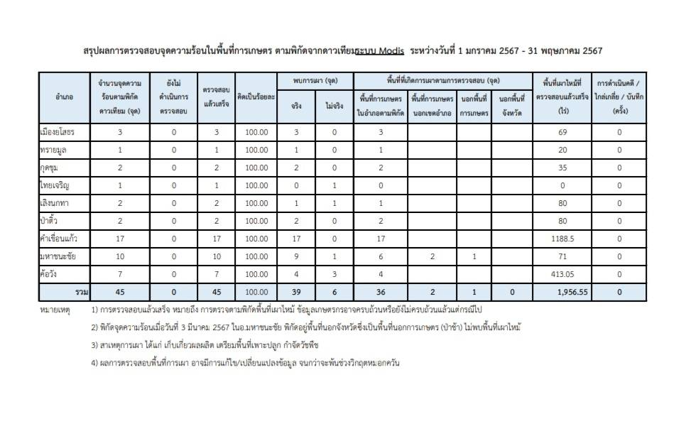

11. สถานการณ์โรคใบด่างมันสำปะหลังจังหวัดยโสธร แยกรายอำเภอข้อมูลสะสม (สำนักงานเกษตรจังหวัดยโสธร)
ที่ | อำเภอ | พื้นที่ปลูกมันสำปะหลัง  (ไร่) | จำนวนเกษตรกร  (ราย) | พื้นที่พบโรคใบด่างมันสำปะหลัง
 |  |  |  | ไร่ | ราย
1 | ไทยเจริญ | 3,370 | 383 | 0 | 0
2 | ทรายมูล | 352 | 89 | 12 | 5
3 | คำเขื่อนแก้ว | 19,934 | 2,775 | 0 | 0
4 | ป่าติ้ว | 7,939 | 1,112 | 60 | 42
5 | กุดชุม | 4,833 | 584 | 0 | 0
6 | เมืองยโสธร | 8,470 | 1,802 | 42.75 | 15
7 | เลิงนกทา | 3,812 | 813 | 0 | 0
8 | มหาชนะชัย | 10,233 | 1,561 | 0 | 0
9 | ค้อวัง | 873 | 192 | 0 | 0
 | รวม | 59,816 | 9,311 | 114.75 | 62

มาตรการป้องกันกำจัดโรคใบด่างมันสำปะหลัง
1. มาตรการสร้างการรับรู้
1.1 มุ่งเน้นการสร้างการรับรู้ให้กับเจ้าหน้าที่และเกษตรกรได้ทราบและตระหนักรู้ เกี่ยวกับที่มา ความสำคัญ ปัจจัยที่มีผลต่อการระบาดของโรคใบด่างมันสำปะหลัง การจัดการโรคอย่างถูกต้องเหมาะสม และข้อกฎหมายที่เกี่ยวข้อง โดยมุ่งหวังให้เกิดการนำองค์ความรู้ไปปฏิบัติ เกิดทักษะ และสามารถควบคุมและจัดการโรคได้อย่างเหมาะสมและยั่งยืน
1.2 ประชาสัมพันธ์ผ่านช่องทางต่าง ๆ เช่น วิทยุ โซเชียลมีเดีย สื่อสิ่งพิมพ์ การประชุม สัมมนา เพื่อให้เกษตรกรหรือบุคคลทั่วไปสามารถเข้าถึงความรู้ และพัฒนาตนเองให้เป็นผู้รู้ได้สะดวกและรวดเร็ว
1.3 สร้างภาคีเครือข่าย ในการประชาสัมพันธ์ ถ่ายทอดความรู้ ข้อมูลข่าวสาร งานวิชาการต่าง ๆ ให้สามารถเผยแพร่ได้อย่างกว้างขวางและมีประสิทธิภาพ เช่น ศูนย์จัดการศัตรูพืชชุมชน (ศจช.) แปลงใหญ่ หรือแหล่งเรียนรู้ต่าง ๆ
2. มาตรการเฝ้าระวังและป้องกันการระบาด
2.1 ทุกอำเภอมีการสำรวจติดตามสถานการณ์การระบาดศัตรูพืชอย่างสม่ำเสมอ โดยการพัฒนาศูนย์จัดการศัตรูพืชชุมชน อาสาสมัครเกษตรหมู่บ้าน (อกม.) ผู้นำชุมชน และเกษตรกร ให้สามารถสำรวจติดตามสถานการณ์ศัตรูพืชในชุมชนได้อย่างมีประสิทธิภาพ และรายงานข้อมูลในระบบติดตามสถานการณ์ระบาดศัตรูพืชรายแปลง https://report-ppsf.doae.go.th/site/module ผ่านสำนักงานเกษตรอำเภอในพื้นที่ทุกอำเภอ เพื่อติดตามสถานการณ์ศัตรูพืชในพื้นที่และใช้เป็นข้อมูลประกอบการวางแผนการจัดการศัตรูพืชได้อย่างเหมาะสม
2.2 จัดทำแปลงติดตามสถานการณ์ศัตรูพืช เพื่อใช้ในการติดตามสถานการณ์ และเตือนการระบาดศัตรูพืชในทุกอำเภอ
2.3 ส่งเสริมและรณรงค์ให้เกษตรกรใช้พันธุ์ทนทานต่อโรคใบด่างมันสำปะหลัง เช่น เกษตรศาสตร์ 50 ห้วยบง 60 ระยอง 72 ระยอง 90 และพันธุ์อื่น ๆ ที่ได้รับการรับรองจากหน่วยงานราชการและปลอดโรคใบด่าง โดยไม่ใช้ท่อนพันธุ์จากแหล่งที่พบการระบาด หรือท่อนพันธุ์ที่ไม่ทราบแหล่งที่มา
3. มาตรการควบคุมการระบาด
3.1 หากพบต้นมันสำปะหลังแสดงอาการโรคใบด่างขุดหรือถอนต้นมันสำปะหลังที่แสดงอาการใบด่างมันสำปะหลังไปทำลายตามหลักวิชาการ และแจ้งหน่วยงานที่เกี่ยวข้องเพื่อดำเนินการตรวจสอบและแก้ไขปัญหาทันที
3.2 บังคับใช้มาตรการทางกฎหมาย ซึ่งจังหวัดยโสธร ได้ออกประกาศคณะการมการส่วนจังหวัดว่าด้วยราคาสินค้าและบริการ (กจร.) จังหวัดยโสธร ฉบับที่ 1 พ.ศ. 2566 เรื่อง การควบคุมการขนย้ายต้นพันธุ์ ท่อนพันธุ์มันสำปะหลัง ลงวันที่ 7 กันยายน 2566 และประกาศสำนักงานคณะกรรมการส่วนจังหวัดว่าด้วยราคาสินค้าและบริการจังหวัดยโสธร ฉบับที่ 1 พ.ศ. 2566 เรื่อง หลักเกณฑ์ และวิธีการในการขออนุญาต การอนุญาต แบบหนังสืออนุญาต และวิธีการขนย้ายต้นพันธุ์ ท่อนพันธุ์มันสำปะหลัง ลงวันที่ 8 กันยายน 2566 เพื่อควบคุมการขนย้ายต้นพันธุ์ ท่อนพันธุ์มันสำปะหลัง เข้าหรืออกจากพื้นที่จังหวัดยโสธร จะต้องขนย้ายก่อนทุกครั้ง มีผลบังคับใช้เป็นระยะเวลา 1 ปี (8 กันยายน 2566 – 7 กันยายน 2567) และได้ดำเนินการประชาสัมพันธ์แจ้งให้ทุกอำเภอทราบและประชาสัมพันธ์ให้เกษตรกรในพื้นที่ทราบเพื่อดำเนินการได้อย่างถูกต้อง
3.3 สร้างข้อตกลงร่วมของชุมชนโดยชุมชนเป็นผู้กำหนด เพื่อควบคุมการระบาดของศัตรูพืชในพื้นที่
4. มาตรการให้ความช่วยเหลือ
4.1 กรณีเกิดความเสียหายจากการระบาดของศัตรูพืชให้หน่วยงานในพื้นที่พิจารณาดำเนินการช่วยเหลือเบื้องต้น เช่น ควบคุมการระบาดไม่ให้มีการขยายพื้นที่การะบาดต่อไป เฝ้าระวังพื้นที่ที่ยังไม่พบการระบาด
4.2 กรณีเกิดความเสียหายสิ้นเชิงจากการระบาดของโรคใบด่าง ดำเนินการตามขั้นตอนการให้ความช่วยเหลือตามระเบียบกระทรวงการคลัง
5. มาตรการวิจัยและพัฒนาเพื่อการจัดการในระยะยาว
พัฒนาพันธุ์มันสำปะหลังให้มีลักษณะต้านทานโรคใบด่างมันสำปะหลัง ให้ผลผลิตสูง เปอร์เซ็นต์แป้งสูง ต้านทานต่อแมลงหวี่ขาวยาสูบ หน่วยงานที่เกี่ยวกับการวิจัย เช่น กรมวิชาการเกษตร สวทช.
6. มาตรการติดตามประเมินผล
มีการติดตาม และขับเคลื่อนการป้องกันกำจัดโรคใบด่างมันสำปะหลังอย่างต่อเนื่อง เพื่อประเมินสถานการณ์การระบาดของโรคใบด่างมันสำปะหลัง

12. รายงานภาวะเศรษฐกิจการเกษตรจังหวัดยโสธร (สำนักงานเศรษฐกิจการเกษตร ที่ 11 อุบลราชธานี)


